ESTUDANTES DO TURNO MATUTINO QUE RESPONDERAM À PESQUISA DE OPINIÃO
TOTAL: 256
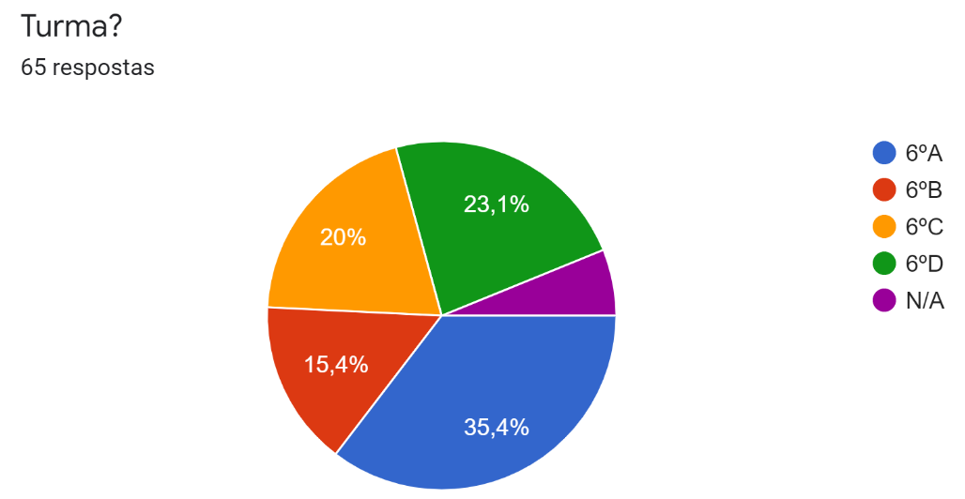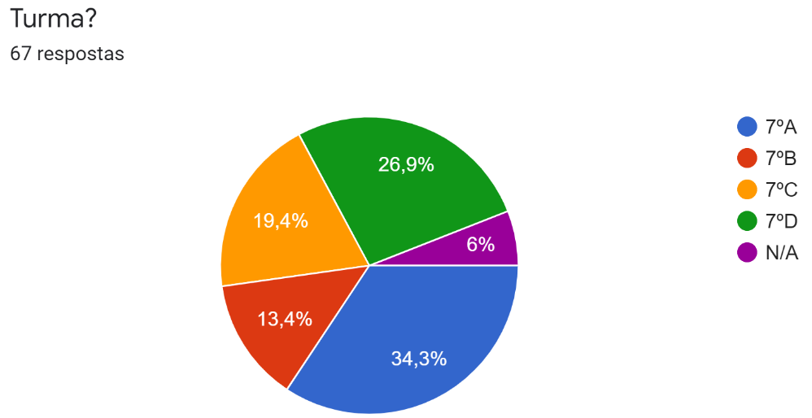
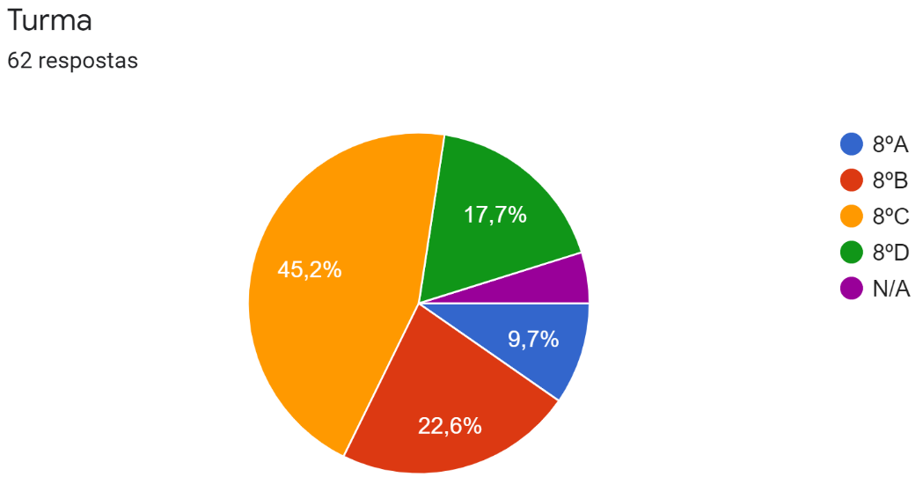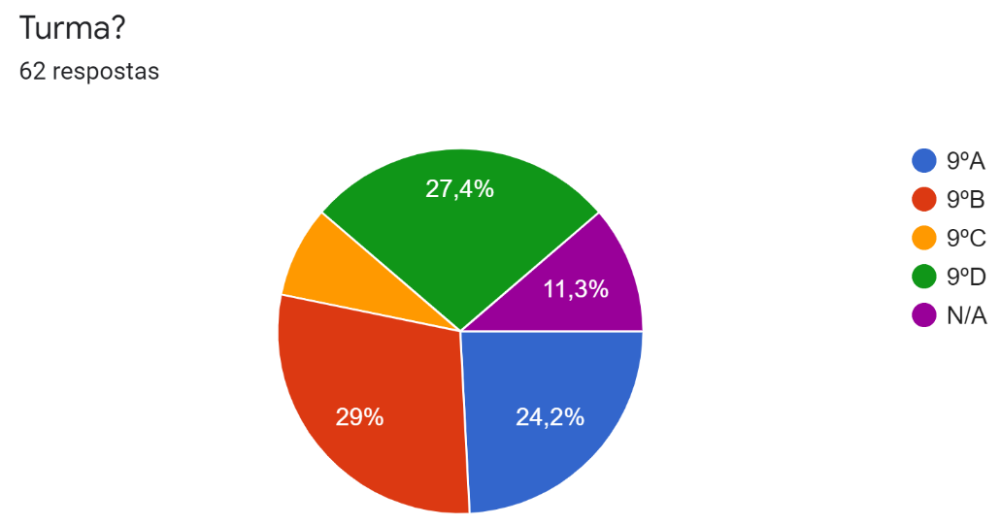
VOCÊ ACHA SUA ESCOLA UM LUGAR VIOLENTO?
6º ANOS 7º ANOS
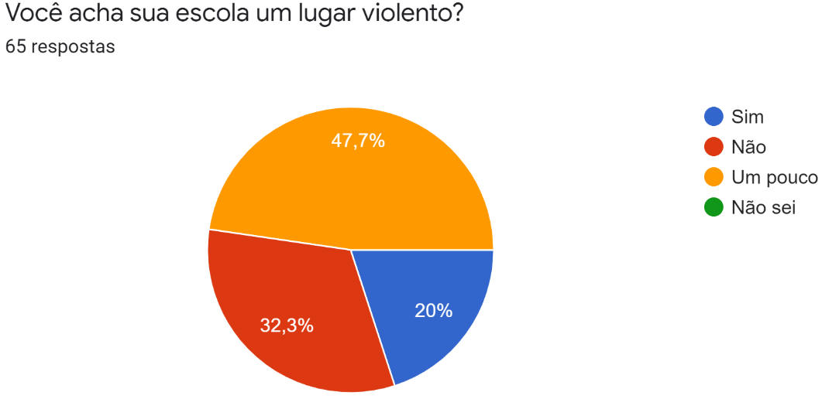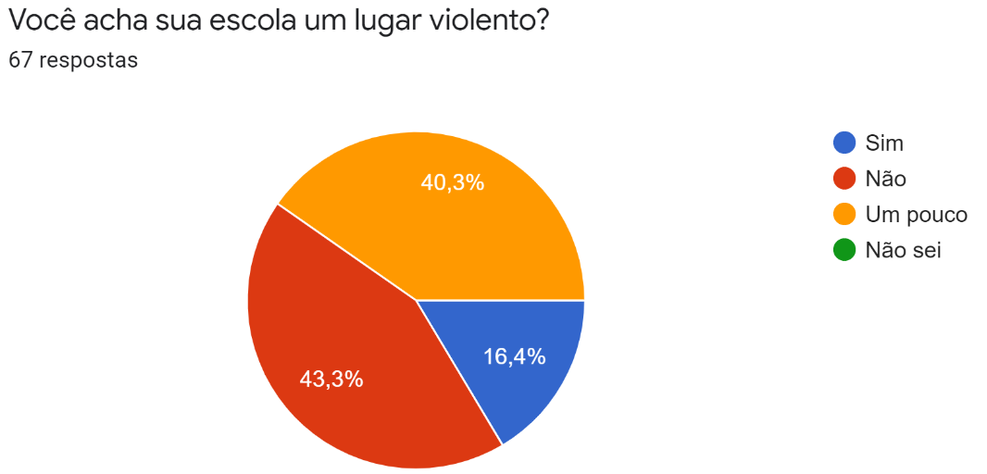
8º ANOS 9º ANOS
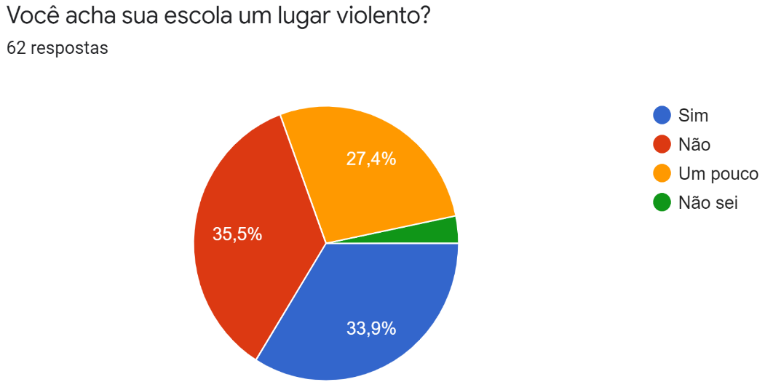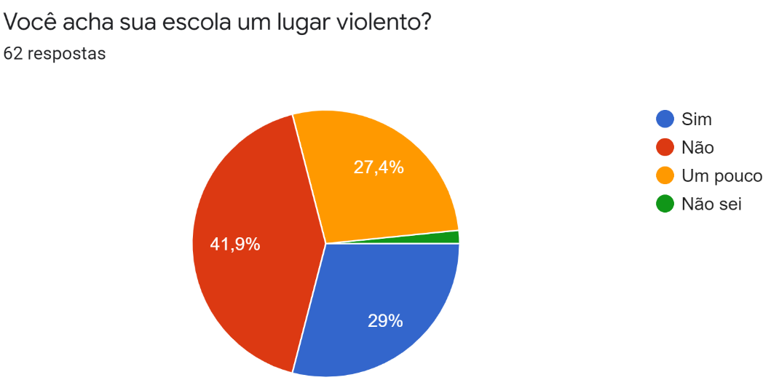
VOCÊ SABE O QUE É O PROJETO DE MILITARIZAÇÃO DAS ESCOLAS DO DF?
6º ANOS 7º ANOS
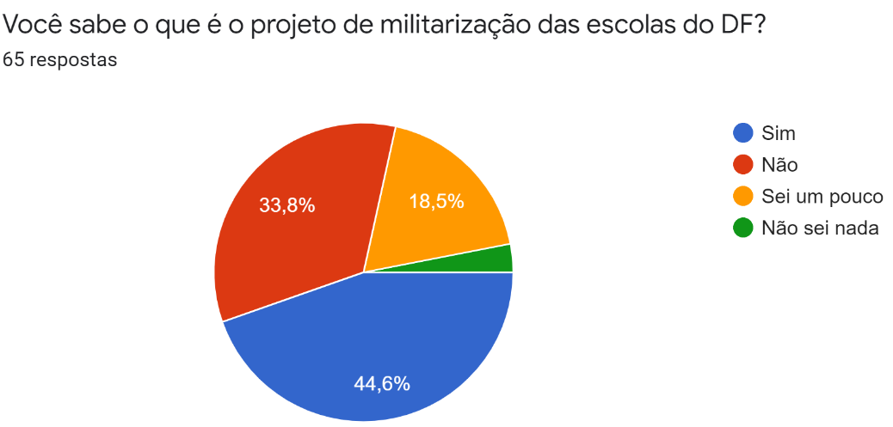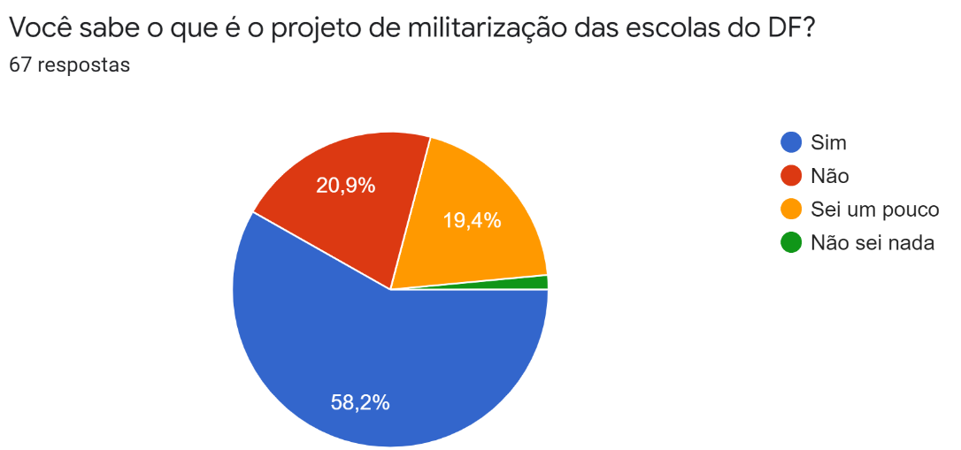
8º ANOS 9º ANOS
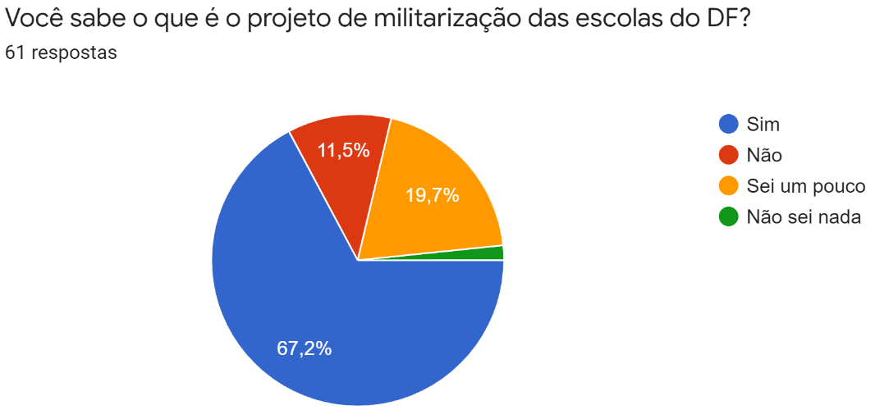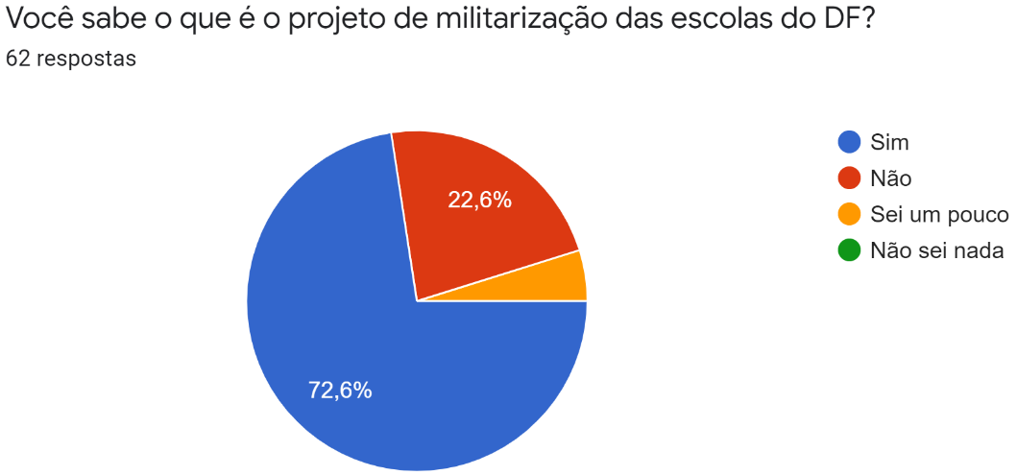
VOCÊ É FAVORÁVEL QUE O CELAN SEJA MILITARIZADO?
6º ANOS 7º ANOS
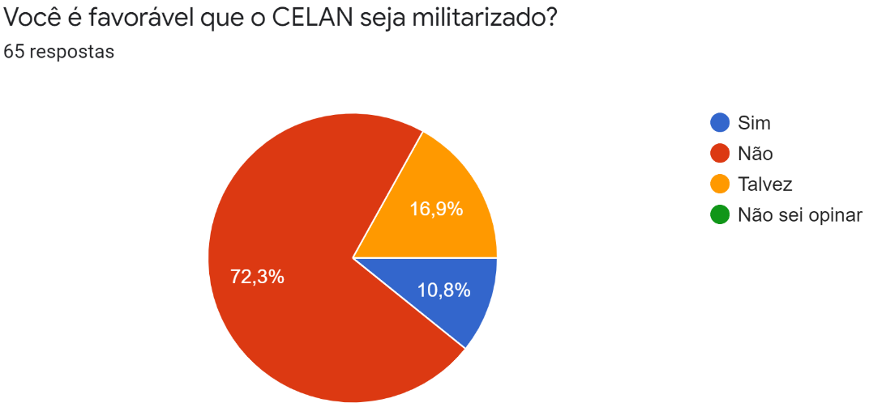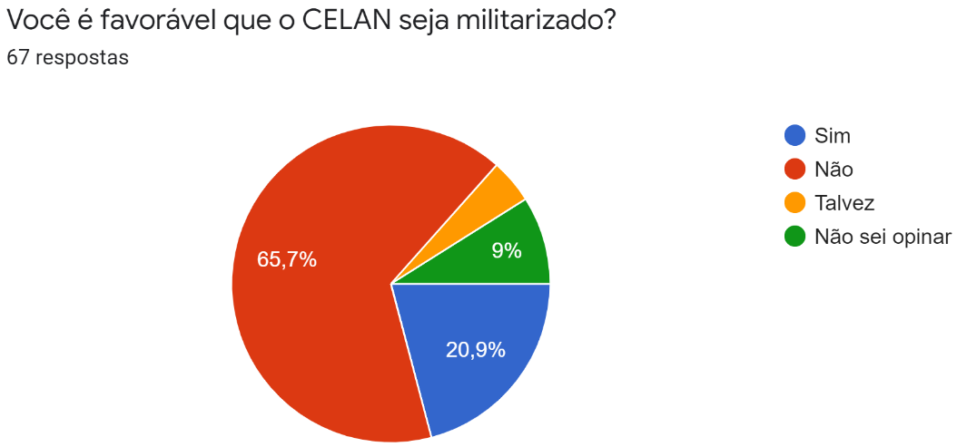
8º ANOS 9º ANOS
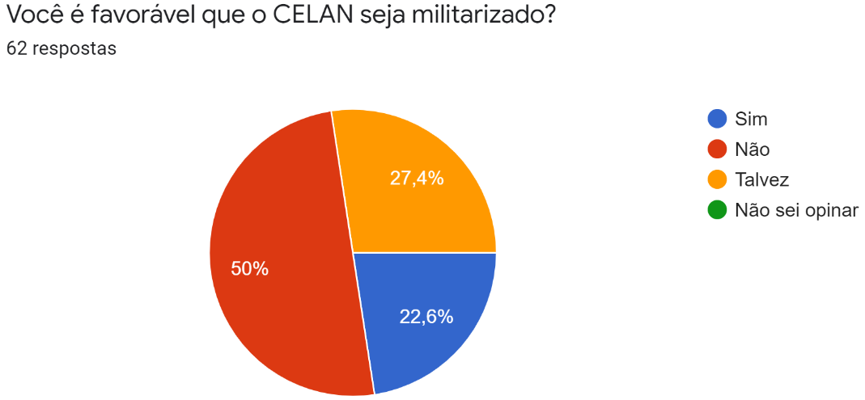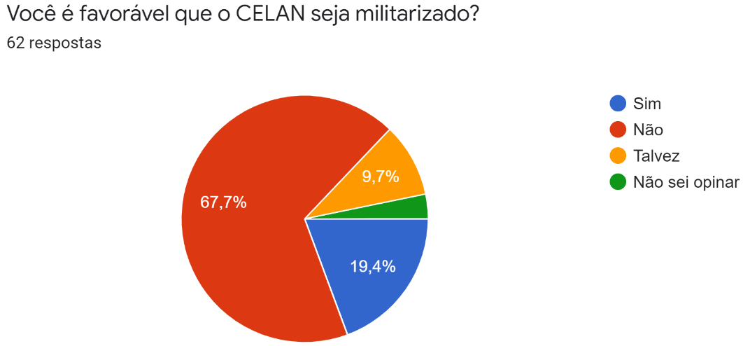
NA SUA OPINIÃO, PARA ESCOLA MELHORAR DEVEMOS TER MAIS PROFESSORES OU MAIS POLICIAIS MILITARES?
6º ANOS 7º ANOS
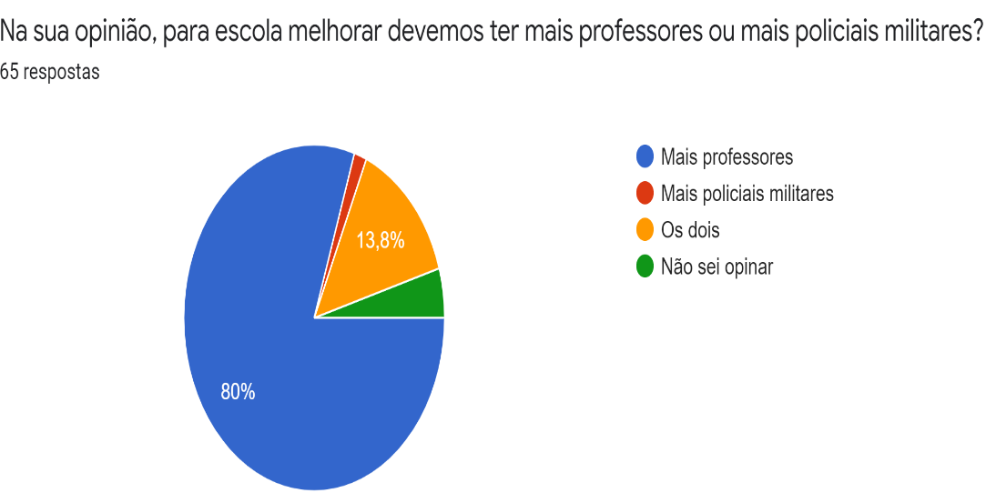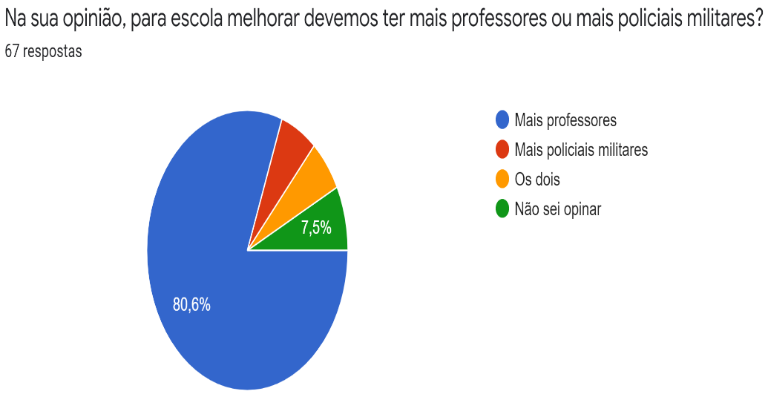
8º ANOS 9º ANOS
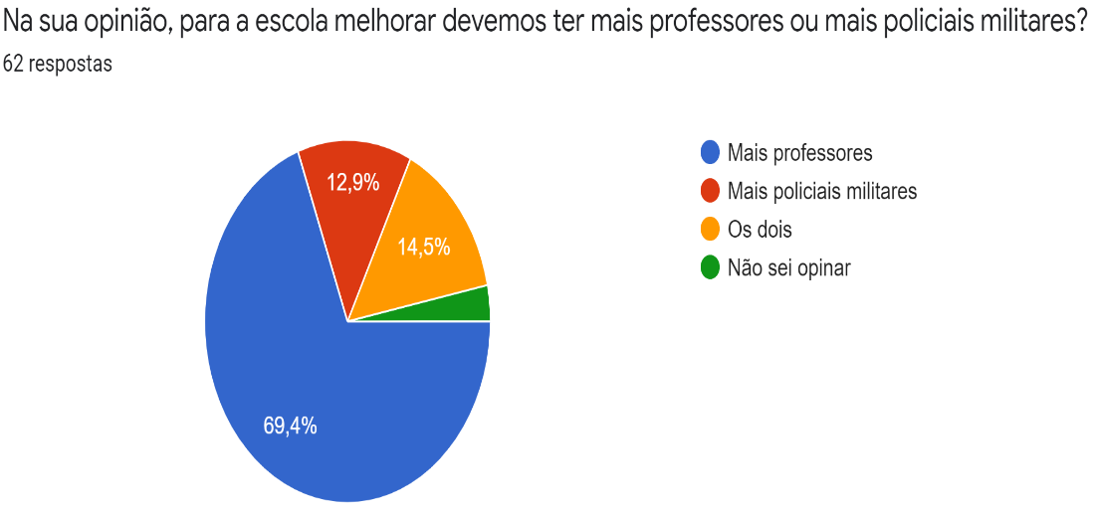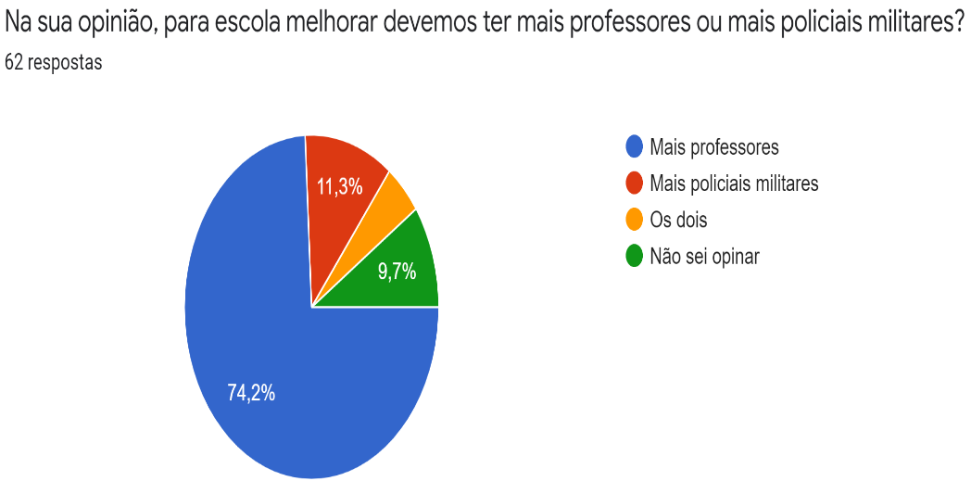
COMO VOCÊ SE SENTIRIA COM A PREENÇA CONSTANTE DA POLÍCIA MILITAR NA ESCOLA?
6º ANOS 7º ANOS
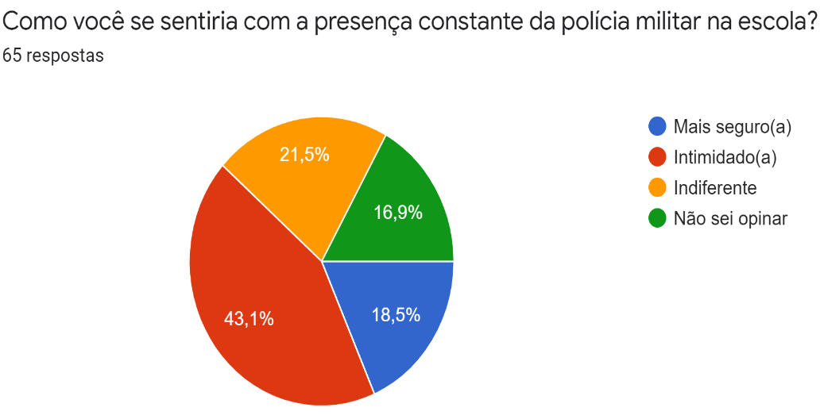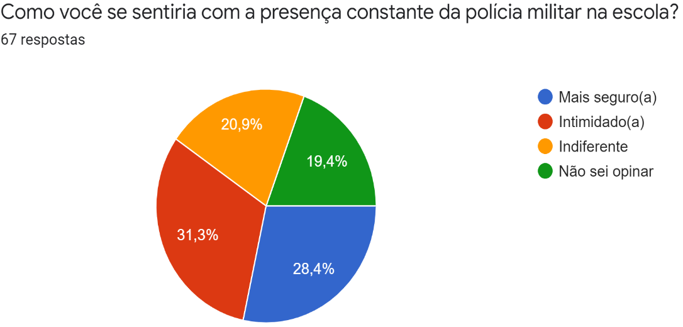
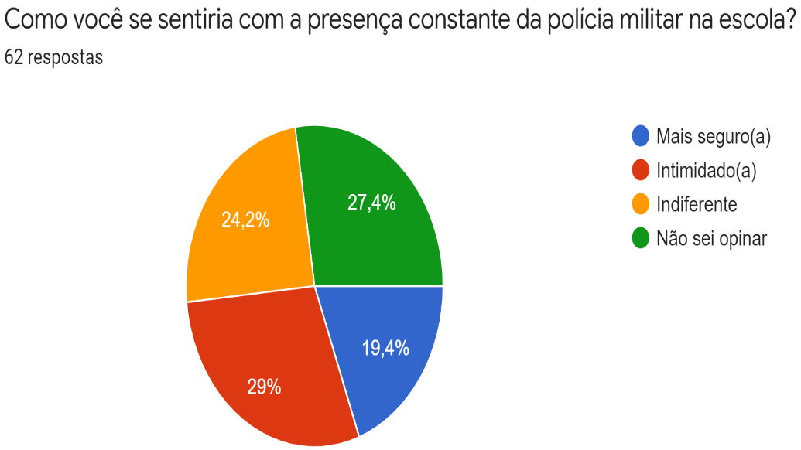
8º ANOS 9º ANOS
